OSNOVNA ŠKOLA IVANA PERKOVCA
Šenkovec, Zagrebačka 30

Š k o l s k a k u h i n j a

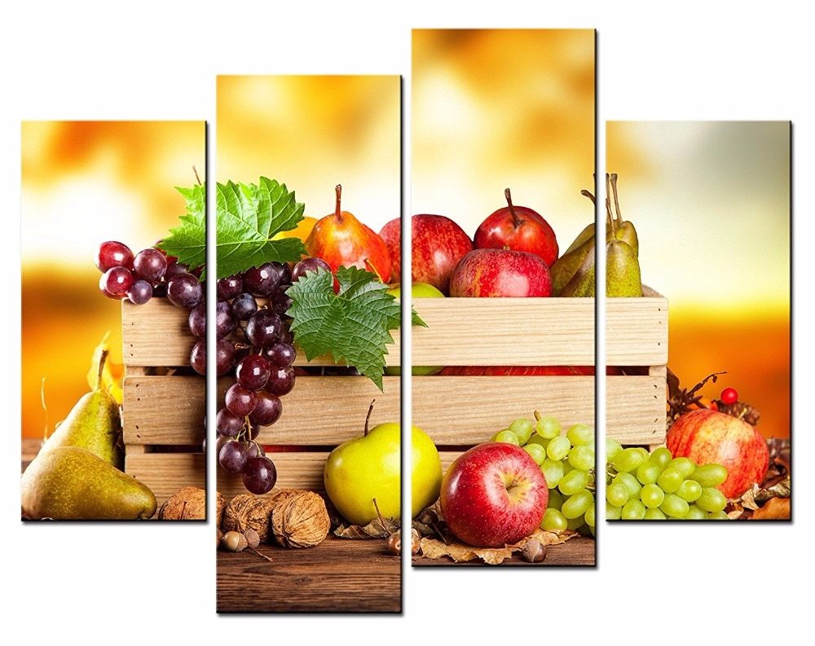

J E L O V N I K

PRODUŽENI BORAVAK
13.11.2023. – 17.11.2023.

RUČAK UŽINA
PONEDJELJAK:
Rižoto s puretinom i povrćem, Domaća štrudla od sira
salata od cikle, raženi/polubijeli kruh

UTORAK:
Juha, pečena piletina, mlinci, zelena salata, Jogurt, suho voće
kukuruzni/polubijeli kruh

SRIJEDA:
Varivo od mahuna s povrćem i hrenovkama, Domaći kolač od mrkve,
polubijeli kruh mlijeko

ČETVRTAK:
Tjestenina, bolonjez umak, Kruh, humus namaz, sok
raženi/polubijeli kruh, kiseli krastavci

PETAK:
Špinat na mlijeku, pire- krumpir, jaje na oko, voće Voćna salata

D o b a r t e k !

